**ใบตรวจสอบเอกสาร**

การขอรับเงินรางวัลการตีพิมพ์ผลงานในวารสารวิชาการ

โครงการผลักดันพัฒนาบทความนักวิชาชีพในศาสตร์และการวิจัยระดับนานาชาติ

ปีงบประมาณ ............(ตุลาคม.......... – กันยายน ............)

คณะศิลปกรรมศาสตร์ จุฬาลงกรณ์มหาวิทยาลัย

______________________________

1. [ ] บันทึกข้อความ : ขออนุมัติเงินรางวัลสนับสนุนการตีพิมพ์ผลงานในวารสารวิชาการฯ
2. [ ] แบบเสนอขอรับเงินรางวัลการตีพิมพ์ผลงานในวารสารวิชาการ
3. [ ] หน้าตรวจสอบเอกสารและอนุมัติการเบิกจ่ายเงิน
4. [ ] สำเนาบทความฉบับเต็ม และสำเนาหน้าปกวารสารที่ปรากฏปีที่พิมพ์
5. [ ] สำเนาหลักฐานรายชื่อวารสารที่บทความนั้นลงตีพิมพ์ ในฐานข้อมูล TCI เฉพาะกลุ่มที่ 1
6. [ ] ใบสำคัญรับเงิน พร้อมแนบสำเนาบัตรประชาชน (ลงนามเรียบร้อยแล้ว)

..........................................................

(.....................................................)   
 ผู้ขอรับเงินรางวัล

**บันทึกข้อความ**

**ส่วนงาน** ภาควิชา.....................คณะศิลปกรรมศาสตร์ จุฬาลงกรณ์มหาวิทยาลัย โทร......................

**ที่ วันที่**

**เรื่อง** ขออนุมัติเงินรางวัลสนับสนุนการตีพิมพ์ผลงานในวารสารวิชาการฯ

**เรียน**  คณบดีผ่านหัวหน้าภาควิชา......................

ด้วยข้าพเจ้า....................................................สังกัดภาควิชา......................................ได้

[ ] ตีพิมพ์เผยแพร่งานผลงานในวารสารวิชาการ ระดับชาติ ❑ นานาชาติ ซึ่งอยู่ในฐานข้อมูล TCI เฉพาะกลุ่ม 1 จำนวน 1 เรื่อง

ในการนี้ จึงใคร่ขออนุมัติเบิกจ่ายเงินรางวัลตีพิมพ์ผลงานในวารสารวิชาการฯ โดยเบิกจ่ายจากเงินงบประมาณประจำปี 2563 ศูนย์ต้นทุน 2335710029 โครงการผลักดันพัฒนาบทความนักวิชาชีพในศาสตร์และการวิจัยระดับนานาชาติ กองทุน/เงินทุน 2350041000 เงินทุนบริหารวิชาการและการศึกษา-ศิลปกรรมศาสตร์ เขตตามหน้าที่ 65713500710029 โครงการผลักดันพัฒนาบทความนักวิชาชีพในศาสตร์และการวิจัยระดับนานาชาติ ส่วนประกอบต้นทุน 5059110002 อุดหนุนดำเนินงานโครงการเฉพาะ เป็นจำนวนเงินทั้งสิ้น...........................บาท (.............................) ทั้งนี้ อัตราการเบิกจ่ายเป็นไปตามเกณฑ์และอัตราการจ่ายเงินประเภทต่างๆ ของกองทุนคณะศิลปกรรมศาสตร์ (ฉบับที่ 3) พ.ศ. 2561 ข้อ 6 (19)

จึงเรียนมาเพื่อโปรดพิจารณาอนุมัติ จักขอบคุณยิ่ง

(..................................................)

อาจารย์ประจำภาควิชา................

เรียน คณบดี

เพื่อโปรดพิจารณาอนุมัติ

(........................................................)

หัวหน้าภาควิชา.......................

แบบเสนอขอรับเงินรางวัลการตีพิมพ์ผลงานในวารสารวิชาการ

**เอกสารลำดับที่...................................**

❑ สำเนาแจ้งงานบริการวิชาการวิจัยและวิรัชกิจ

โครงการผลักดันพัฒนาบทความนักวิชาชีพในศาสตร์และการวิจัยระดับนานาชาติ

ปีงบประมาณ .................(ตุลาคม ................ – กันยายน ...................)

คณะศิลปกรรมศาสตร์ จุฬาลงกรณ์มหาวิทยาลัย

**ก. ข้อมูลผู้เสนอขอรับเงินรางวัล**

1. ผู้เสนอขอรับเงินรางวัล

ชื่อ-สกุล (นาย/นาง/นางสาว) .........................................................................................................................

ตำแหน่งทางวิชาการ .............................................. ภาควิชา........................................................

โทรศัพท์มือถือ..................................E-mail Address ………………………………………………..

2. ชื่อบทความวิจัย (ภาษาไทย) .............................................................................................

.............................................................................................

(ภาษาอังกฤษ) .............................................................................................

.............................................................................................

2.1 รายละเอียดของวารสารวิชาการ ❑ ตีพิมพ์ภาษาอังกฤษ ตีพิมพ์ภาษาไทย ชื่อวารสาร .............................................................................................................................

ปีที่/Volume ................................ฉบับที่/Issue ..............................เล่มที่/No..........................

เดือน...........................................หน้า ..................................................................................

แหล่งทุนอุดหนุนการวิจัย (ถ้ามี) ............................................................................................

ปี......................................จำนวนเงิน..........................................................................บาท

2.2 ประเภทและสถานะของบทความ

บทความวิจัย ❑ บทความวิชาการ ❑ บทความสร้างสรรค์ ❑ อื่นๆ....................

ชื่อแรก (First author)คือ ผู้ที่ปรากฏรายชื่อแรกเพียงผู้เดียว รับผิดชอบตีพิมพ์บทความ  
 วิชาการ หรือบทความวิจัย หรือบทความสร้างสรรค์**ด้วยตนเองเท่านั้น**

ตีพิมพ์ร่วม

3. มีความประสงค์จะขอรับเงินรางวัลการตีพิมพ์ผลงานวิจัยในวารสารวิชาการ ดังนี้

ประเภทที่ 1 เงินรางวัลที่ตีพิมพ์ เผยแพร่ บทความวิจัยในวารสารวิชาการ ซึ่งอยู่ใน  
 ฐานข้อมูล TCI เฉพาะกลุ่ม 1 ผลงานละ 8,000 บาท ❑ ระดับชาติ ❑ นานาชาติ

ประเภทที่ 2 เงินรางวัลที่ตีพิมพ์ เผยแพร่ บทความวิจัยในวารสารวิชาการ ซึ่งอยู่ใน  
 ฐานข้อมูล SCOPUS/ISI/PUBMEB ผลงานละ 15,000 บาท

4. แนบหลักฐานประกอบการพิจารณา ประกอบด้วย

4.1 สำเนาบทความฉบับเต็ม และสำเนาหน้าปกวารสารที่ปรากฏปีที่พิมพ์

4.2 สำเนาหลักฐานรายชื่อวารสารที่บทความนั้นลงตีพิมพ์ในฐานข้อมูล TCI เฉพาะกลุ่มที่ 1

ดูได้ที่ https://so05.tci-thaijo.org/index.php/PNRU_JHSS/article/view/201881

***ข. ตรวจสอบเอกสาร***

|  |  |
| --- | --- |
| **เรียน**  หัวหน้ากลุ่มภารกิจบริหารการเงิน การบัญชี และการพัสดุ  ได้ตรวจสอบหลักฐานประกอบการเบิกจ่ายครบถ้วน และเป็นไปตามหลักเกณฑ์ ฯ ที่กำหนด จึงเห็นควรเบิกจ่ายเงินรางวัลตีพิมพ์ผลงานในวารสารวิชาการดังกล่าว เป็นจำนวนเงิน..............................บาท (............................................................................)และขออนุมัติเบิกจ่ายเอกสารลำดับที่ ......................... | |
|  | ..................................................  (นายปริญญา ขาวผ่อง)  หัวหน้ากลุ่มภารกิจบริหารแผนฯ  วันที่................................................. |
| ***ค. อนุมัติการเบิกจ่ายเงิน*** | |
| **❶ เรียน**  ผู้อำนวยการฝ่ายบริหาร  เห็นควรอนุมัติจ่ายเงินรางวัลตีพิมพ์ผลงานในวารสารวิชาการฯ ดังกล่าวตามที่เสนอมา  .........................................................................  (นางสาวสิริสุดา ผลใหม่)  หัวหน้ากลุ่มภารกิจบริหารการเงินฯ  วันที่................................................. | **❷ เรียน** คณบดี ผ่านรองคณบดีฝ่ายบริหาร  เห็นควรเสนอคณบดี เพื่อโปรดพิจารณาอนุมัติ  ...................................................................  (นางวรรณา เจตนเสน)  ผู้อำนวยการฝ่ายบริหาร  วันที่................................................. |
| **❸เรียน** คณบดี  เพื่อโปรดพิจารณาอนุมัติ  ..........................................................................  (รองศาสตราจารย์ ดร.ขำคม พรประสิทธิ์)  รองคณบดีฝ่ายบริหาร  วันที่................................................. | ❹ **อนุมัติ**  …………………………………………………  (ศาสตราจารย์ ดร.บุษกร บิณฑสันต์)  คณบดี  วันที่................................................. |



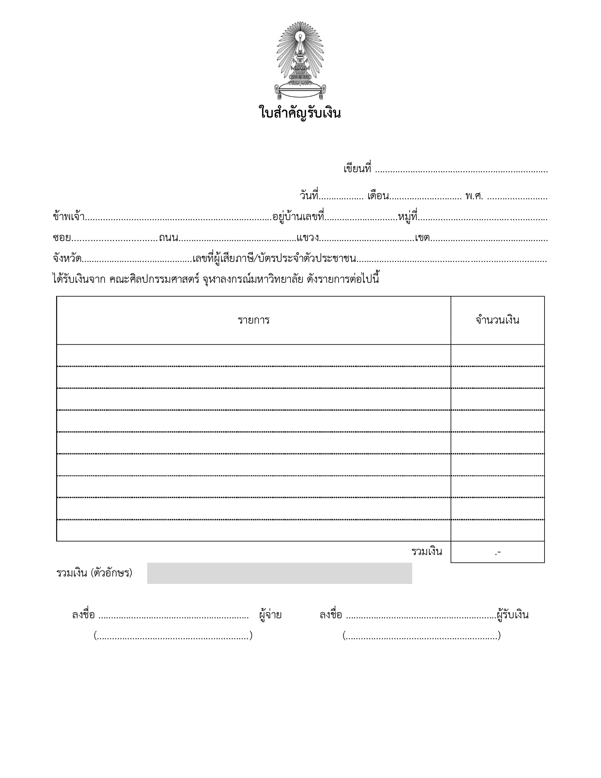 **ใบสำคัญรับเงิน**

|  |  |  |  |  |  |  |  |  |  |  |
| --- | --- | --- | --- | --- | --- | --- | --- | --- | --- | --- |
|  | | |  | | | | คณะศิลปกรรมศาสตร์ จุฬาฯ | | | |
|  | | |  | |  | |  | | |  |
|  | | | |  | | | |  | | |
|  |  | | | |  | | | |  | |
|  | |  | | | |  | | | | |

|  |  |
| --- | --- |
| **รายการ** | **จำนวนเงิน** |
|
|
| เงินรางวัลตีพิมพ์ผลงานในวารสารวิชาการ ❑ ระดับชาติ ❑ ระดับนานาชาติ |  |
| ในฐานข้อมูล ❑ TCI เฉพาะกลุ่ม 1 |  |
| ในฐานข้อมูล ❑ SCOPUS/ISI/PUBMED |  |
|  |  |
|  |  |
| **รวมเงิน** |  |
|  |  |

|  |
| --- |
|  |

รวมเงิน (ตัวอักษร)

ลงชื่อ......................................................ผู้จ่ายเงิน ลงชื่อ................................................ผู้รับเงิน

(..........................................................) (.............................................)  
 วันที่........./........../............ วันที่ ....... /..............7/............